Proiectul didactic al lecției
Disciplina: Matematică
Clasa: a VII-a
Unitatea de conținut: Proprietăți ale triunghiurilor
Numărul lecției în unitatea de conținut (conform proiectării didactice de lungă durată): 7/18
Durata lecției: 45 de minute
Subiectul lecției: Proprietățile triunghiului isoscel. Aplicații

Unități de competență:

5.7. Selectarea și sistematizarea din mulțimea de informații culese sau indicate a datelor necesare pentru rezolvarea problemei de geometrie în situații reale și/sau modelate, rezolvarea problemelor obținute/date.

6.3. Transpunerea în limbaj specific geometriei a unor probleme, a unor situații-problemă și rezolvarea problemelor obținute.
6.4. Elaborarea planului de rezolvare a problemei referitoare la utilizarea metodei triunghiurilor congruente, a proprietăților triunghiurilor în contexte variate și rezolvarea problemei în conformitate cu planul.
6.7. Justificarea unui demers sau rezultat obținut sau indicat cu triunghiuri, recurgând la argumentări, demonstrații.

Obiectivele lecției:

La finele lecției, elevii vor fi capabili:
  - – sâ recunoască triunghiul isoscel după unul dintre criteriile lui în contexte diverse;
  - - sâ selecteze din mulțimea de informații indicate datele necesare pentru rezolvarea problemei de geometrie în situații modelate;
  - – să aplice proprietățile liniilor importante în triunghiul isoscel la rezolvarea problemelor;
  - – să elaboreze planul de rezolvare a problemei referitoare la utilizarea proprietăților triunghiului isoscel în contexte diverse și să rezolve problema în conformitate cu planul;
  - – să justifice rezultatele obținute cu triunghiuri isoscele, recurgănd la argumentări, demonstrații;
  - - să coopereze în calitate de membru al unui grup.

Tipul lecției: Lecție de formare a capacităților de aplicare a cunoștințelor.
Tehnologii didactice:
- Forme: frontală, lucrul în grup.
- Metode: metoda exercițiului, observarea, metoda mozaicului, explicația, demonstrația, deducția, analiză, sinteză.
- Mijloace de învățământ:
- I. Achiri, A. Braiciv, O. Șpuntenco. Matematică. Manual. Clasa a VII-a. Editura Prut Internațional. Chișinău, 2023;
- Prezentarea Power Point (PPT):
- Proiectorul sau tabla interactivă;

Evaluarea: frontală orală, formativă (cu note) ;
produse: problemă rezolvată, răspuns oral, test rezolvat.
Scenariul lecției
Etapele activității didactice | Obiectivele | Demers acțional | Timpul | Tehnologia realizării  (Metodă/Formă de activitate/Resurse)
Evocare | O.5 | Verificarea pregătirii elevilor pentru lecție.  Verificarea temei pentru acasă:  - Se va proiecta pe ecran matricea de asociere completată corect cu privire la liniile importante în triunghi din caietul unui elev și rezolvarea corectă a problemei nr.9, pag.159.  Răspuns: $m\left(<1\right)$= ${130}^{0 },$ $m(<2)$= ${40}^{0 },$ $m(<3)$= ${25}^{0 }.$  - În același timp, 4 elevi vor demonstra pe tablă teoremele 1,3,4 și 5. | 1  3 | Observarea  Evaluare frontală
Reflecție | O.4  O.2  O.4  O.5  O.6  O.1  O.4  O.5  O.3  O.2  O.1 – O.4  O.4  O.5 | Se proiectează pe ecran subiectul lecției și obiectivele lecției .  Elevii, în caiete, notează data și subiectul lecției:  Proprietățile triunghiului isoscel. Aplicații  Profesorul propune elevilor să calculeze oral măsura unghiului CBA și să argumenteze răspunsul.  Diferite construcții pentru a fi mai trainice sunt formate din triunghiuri.  Aflați măsurile unghiurilor 1,2 și 3. Argumentați răspunsul.  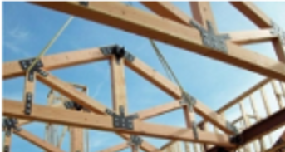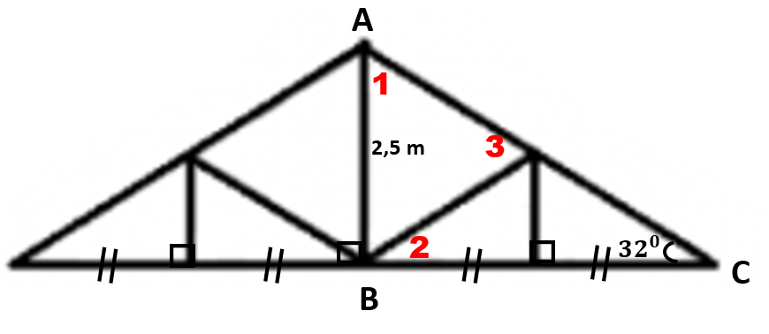  Într-un triunghi isoscel bisectoarele unghiurilor alăturate bazei pot fi perpendiculare? Argumentați răspunsul.  Profesorul formează 5 echipe a câte 5 elevi, astfel încât în fiecare echipă să fie măcar un elev puternic. În afara grupurilor vor rămâne doar elevi puternici, deoarece ei vor monitoriza activitatea echipelor. Fiecare grup va rezolva în 4 min. problema propusă de către profesor. Fiecare membru al grupului trebuie să înțeleagă și să scrie rezolvarea în caiet. Apoi se formează iarăși 5 echipe, astfel încât în fiecare echipă să fie câte un membru din echipele inițiale, care va explica rezolvarea problemei din caietul său celorlalți coechipieri. Astfel în caietul fiecăruia vor fi scrise rezolvările la toate cele 5 probleme.  Fișa nr.1. Rezolvați problema nr.12, pag.150, din manual.  Fișa nr.2. Rezolvați problema.  Considerăm triunghiul ABC în care $<B≡$ $<C$ și [AD este bisectoarea unghiului BAC, D$∈BC.$ Aflați perimetrul triunghiului ABC, dacă $P_{ADC}=30 cm,$ iar AD = 12 cm.  Fișa nr.3. Rezolvați problema nr.15, pag.150, din manual.  Fișa nr.4. Rezolvați problema nr.2.3, pag.175, din manual.  Medianele AM și CN ale triunghiului isoscel ABC, cu baza BC, se intersectează în punctul X. Aflați perimetrul triunghiului AXN, dacă AM = 27 cm, CN = 24 cm și AC = 26 cm.  Fișa nr.5. Rezolvați problema.  Pentru cei ce vor rezolva problemele mai repede li se va propune anagrama proiectată pe ecran.  Profesorul repartizează elevilor foile cu un test de evaluare (vezi anexa 1) în două variante asemănătoare (12 min).  Bilanțul cantitativ:  - Ce proprietăți/criterii ale triunghiului isoscel ați aplicat astăzi?  - Ce proprietăți/criterii ale triunghiului isoscel astăzi nu le-am utilizat?  Bilanțul calitativ:  Se determină ce obiective au fost atinse la lecție.  Se formulează concluzii privind activitatea clasei de elevi în ansamblu și a unor elevi în particular.  Tema pentru acasă:  De rezolvat: cealaltă variantă a testului ;  pr.3(b), pag.159, din manual;  De repetat: Proprietățile și criteriile triunghiului isoscel (pag.157-158, din manual). | 1  5  2  2  5  10  12  3  1 | Prezentarea PPT  Evaluare frontală, orală  Explicația  Evaluare frontală, orală  Deducția  Evaluare frontală, orală  Lucrul în grup  Tehnica MOZAIC-ului  Analiză și sinteză  Demonstrația  Anagramă  Evaluare formativă (cu note)  Evaluare frontală, orală
  1. 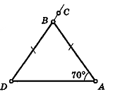 | 2. 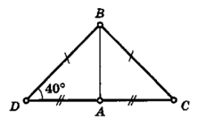 | 3. 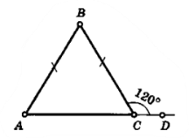
  4. 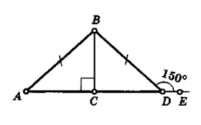 | 5. 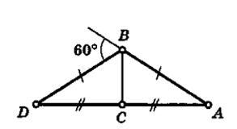 | 6. 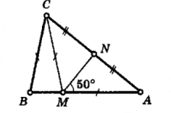
  Triunghiul ABC din desen este dreptunghic isoscel  ($m(<B)$=${90}^{0 },$[AB]$≡$[BC]), [BD] este o înălțime a $∆ABC$. Aflați BD, dacă AC=$4\sqrt{2}cm.$ | 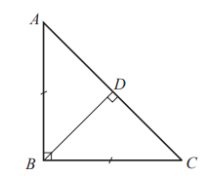
  [BC] este un diametru al cercului de centru O și punctul A aparține acestui cerc (vezi desenul). Demonstrați că $m(<AOC)$= 2$m\left(<ABC\right).$ | 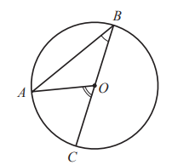
  Din două bucăți de scândură cu lungimile de 12 dm și 20 dm se va face o arcadă, în formă de triunghi isoscel (vezi imaginea), pentru o ceremonie. Ce dimensiuni, maximal posibile, pot avea baza și părțile laterale ale arcadei?  Determinați care variantă va fi mai convenabilă pentru un client, dacă 1 m de decor la baza arcadei costă 150 lei, iar 1 m de decor pe părțile laterale costă 100 lei.  Cât poate economisi clientul? | 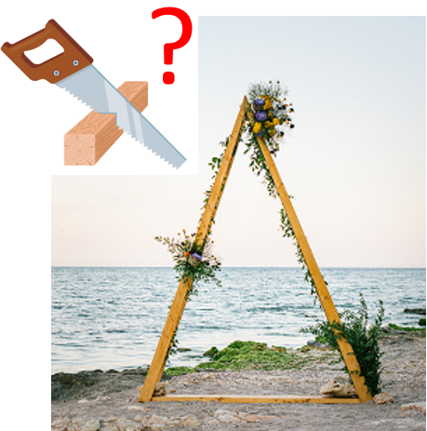
  pr. nr.8, pag.159, din manual.  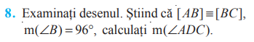 | 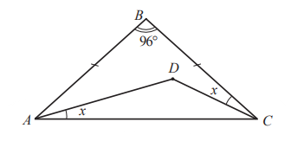
ANEXA nr.1

Test de evaluare formativă
Varianta I |  | Varianta II
- Aflați $m(<A)$ în triunghiul isoscel ABC cu baza BC, știind că $m\left(<B\right)=$ ${38}^{0 }$ | 2 puncte | - Aflați $m(<B)$ în triunghiul isoscel ABC cu baza BC, știind că $m\left(<A\right){=38}^{0 }$ | 2 puncte
- În triunghiul isoscel ABC, AB = AC, bisectoarea $<ABC$ intersectează latura AC în punctul D, iar bisectoarea $<BCA$ intersectează latura AB în punctul E. Câți centimenti are segmentul CE , dacă BD = 3 dm? | 3 puncte | - În triunghiul isoscel ABC, AB = AC, ${BB}_{1}$și ${CC}_{1}$ sunt înălțimi. $B_{1}∈\left(AC\right){,C}_{1}∈\left(AB\right).$ Câți decimetri are înălțimea ${CC}_{1}$, dacă ${BB}_{1}=40 cm?$ | 3 puncte
- În triunghiul isoscel ABC, AB = BC, BE este înălțime, E$∈\left(AC\right).$ Mediana CM se intersectează cu înălțimea BE în punctul O. Aflați OE, dacă CM = 12 cm. | 2 puncte | - În triunghiul isoscel ABC, AB = BC, bisectoarea $<ABC$ intersectează latura AC în punctul E. Mediana AM se intersectează cu bisectoarea BE în punctul O. Aflați BO, dacă AM = 21 cm. | 2 puncte
 | 3 puncte |  | 3 puncte
  - Demonstrați că triunghiul ABC este isoscel. | 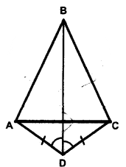
  - Demonstrați că triunghiul ABC este isoscel. | 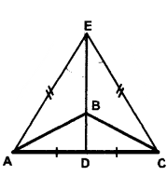

Schema de convertire a punctajului în note: 10 puncte - nota ,,10”
9 puncte - nota ,,9”
8 puncte - nota ,,8”
................................
5 puncte - nota ,,5”
................................
2 puncte - nota ,,2”

